НАЦІОНАЛЬНИЙ УНІВЕРСИТЕТ БІОРЕСУРСІВ І ПРИРОДОКОРИСТУВАННЯ УКРАЇНИ
Факультет ветеринарної медицини
Кафедра епізоотології, мікробіології і вірусології

ВПЛИВ ГЛОБАЛЬНОГО ПОТЕПЛІННЯ НА ПОШИРЕННЯ ІНФЕКЦІЙНИХ ХВОРОБ

Виконала: студентка
1 курсу ОС Магістр
Мурашко Олександра Ігорівна
Науковий керівник:
к.вет.н., доцент Мартинюк О.Г.

Київ – 2020

ЗМІСТ
ВСТУП ....................................................................................................... | 3
РОЗДІЛ 1. ВПЛИВ КЛІМАТИЧНИХ ЗМІН НА ПОШИРЕННЯ ЗБУДНИКІВ ЗАХВОРЮВАНЬ ТА ЇХ ПЕРЕДАЧУ………………………............................................................. | 5
РОЗДІЛ 2. ВПЛИВ КЛІМАТИЧНИХ УМОВ НА ЖИТТЄВИЙ ЦИКЛ ПЕРЕНОСНИКІВ ІНФЕКЦІЙНИХ ЗАХВОРЮВАНЬ ……………….. | 11
ВИСНОВКИ……………………………………………………………… | 15
СПИСОК ВИКОРИСТАНИХ ДЖЕРЕЛ……………………………….. | 16

ВСТУП
За даними звіту Всесвітньої метеорологічної організації про стан глобального клімату (World Meteorological Organization), 2020 рік став четвертим в ряду найтепліших років в історії спостережень, а 2015–2018 роки стали чотирма найтеплішими в історії спостережень на тлі збереження довгострокової тенденції потепління.
У 1992 році у Ріо-де-Жанейро на Саміті Землі прийнято Рамкову конвенцію з питань зміни клімату РКЗК, в рамках якої в 1994 році був прийнятий Кіотський протокол. У 2015 році прийнято нову Паризьку угоду по клімату. У 2016 році в м. Мараккеш (Марокко) відбулася Кліматична конференція, за підсумками якої майже 200 країн прийняли спільну декларацію, в якій ще раз підтвердили свою прихильність Паризькій угоді і погодилися допомагати країнам, що розвиваються, боротися зі змінами клімату на наслідками до яких призводять ці зміни.
Наша країна теж не стоїть на місці і активно займається «кліматичною» політикою. Україною ратифіковано Рамкову конвенцію ООН про зміну клімату (Закон України від 25.10.1996 № 436/96-ВР), Кіотський протокол до Рамкової Конвенції ООН про зміну клімату (Закон України від 04.02.2004 № 1430-IV) та Паризьку Угоду (Закон України від 14.06.2016 № 1469-VIII).
Фахівці Центру громадського здоров’я України в межах співпраці щодо збереження та зміцнення здоров’я населення за технічної підтримки ВООЗ, у травні 2019 року провели міжсекторальну зустріч «Здоров’я та зміни клімату». Зазначений захід дозволив залучити експертну думку щодо розробки Національного плану дій з адаптації населення до змін клімату міжнародних експертів ВООЗ та представників міністерств, відомств, наукових установ та громадських організацій.

Лихоманка Західного Нілу, лихоманка Чикунгунья та хвороба Лайма – чудові приклади того, як зміна клімату, антропогенні та природні фактори зближуються та призводять до появи нових зоонозів [25]. Важливо те, що наслідки зміни клімату будуть різнитися в регіонах світу за наслідками.
На прикладі Африки можна побачити, як зміна природних, антропогенних факторів, значною мірою відкрили біорізноманіття нових патогенів, яке можна було побачити - відкриття нового аренавірусу, вірусу Lujo в Замбії (що спричинив вірусну геморагічну лихоманку у людей та призвів до внутрішньолікарняного спалаху в Південній Африці [4].
До інших світових проблем включають поганий контроль над переносниками, який складніше простежити у віддалених місцевостях та на в дикій природі.
Транскордонна мобільність та імміграція – це ще один фактор, що сприяє розповсюдженню зоонозних та антропонозних інфекцій. Рух інфікованої RVF (лихоманка долини Ріф) худоби з ендемічних районів Африки до не ендемічних показує регіональне поширення хвороби, де вектором розповсюдження були водойми [5].
Метою роботи є визначення причинно-наслідкових зв'язків змін схем передачі інфекцій, і застосувати цю інформацію до прогнозування майбутніх наслідків.

РОЗДІЛ 1.
ВПЛИВ КЛІМАТИЧНИХ ЗМІН НА ПОШИРЕННЯ ЗБУДНИКІВ ЗАХВОРЮВАНЬ ТА ЇХ ПЕРЕДАЧУ

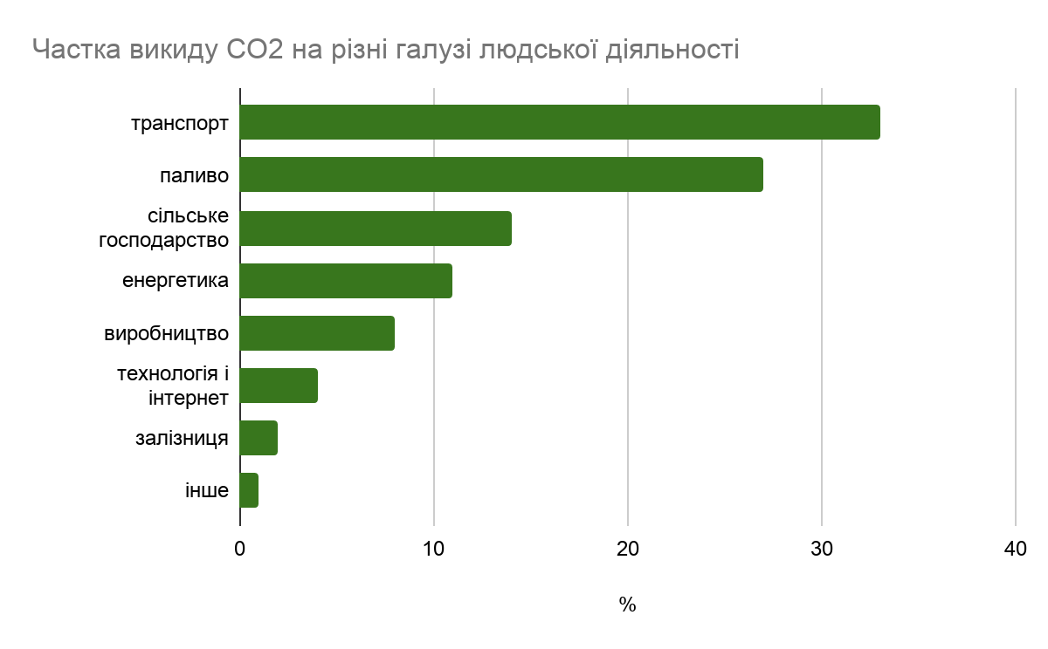
Зміна клімату відбувається внаслідок накопичення парникових газів в атмосфері, які виникають в результаті спалювання нафтопродуктів - головним чином діоксидом вуглецю, метану та закису азоту і, які не можуть бути ефективно виведені з атмосфери через вирубування лісів. Цей процес виробляє тепло (рис.1).

Рисунок 1. Частка викиду СО2 в різних галузях діяльності

Оскільки концентрації парникових газів в атмосфері досягли рекордних рівнів - температура зростає швидко, починаючи з 1850-х рр. За прогнозами, на кінець 21-го століття очікується зростання температури на 1,8-5,8°C, внаслідок чого гідрологічний цикл буде змінено, оскільки тепліше повітря може утримувати більше вологи, ніж прохолодне повітря. Змінюватимуться і гідрометеорологічні умови в географічних районах. Внаслідок цього відбуваються зміни в схемах передачі інфекційних захворювань, що є одним з головних наслідків зміни клімату [10, 11].
Зоонозні інфекції мають особливе значення в умовах зміни клімату. Було підраховано, що понад 70% інфекцій людини є зоонозами, саме тому здоров'я тварин і людей, ймовірно, буде піддаватися цим змінам. Крім того, імунітет людей або тварин, який раніше не стикався із певною хворобою при спалахах, не властивого географічній зоні нового захворювання, матиме більш серйозні наслідки [8, 9]. В результаті аналізу зоонозів та вплив на них клімату було виділено інфекції, що найімовірніше можуть потрапити під вплив зміни клімату (за Gibb, R.L., 2020). Їх перелік наведено в таблиці 1.

Таблиця 1
Зоонози, які знаходяться під впливом змін клімату
Хвороба | Проміж-  ний хазяїн/ передача | Переносник | Щорічна к-ть випадків | Потенційна чутливість до змін клімату
Гарячка Ласа | Lassa arenavirus | гризуни,  контакт із забрудне- ною гризунами їжею | 100 000-  300 000 | Збільшення кількості опадів та збільшення сільського господарства на більшій частині західної Африки може розширити придатне середовище існування для господаря проміжного хазяїна. Майбутні зміни сезонності опадів можуть вплинути на цикли популяції переносника та сезонність .
Лептоспіроз | Leptospira spp | гризуни,  контакт з контаміно-  ваним середови-  щем(вода,  грунт) | ~1 млн. | Зміна клімату збільшує частоту та інтенсивність екстремальних погодних явищ. Поширення сільського господарства та незапланована урбанізація можуть збільшити як контакт гризунів із людиною, так і сприйняти повеням.
Лайм-бореліоз | Borrelia burgdorferi spp | кліщі,  укуси кліща | Невідомо, але ~ 30 тис. в США | Вирубка лісів змушує кліщів адаптуватися до міського середовища , зміна температур не дає впасти в сплячку навіть зимою.
лихоманка долини Ріф | Rift Valley fever phlebovirus | комарі,  жуйні,укус комара, контакт з худобою | спорадичні | Сезонна температура та наявність води формують популяції комарів та стійкість вірусів.Майбутні зміни клімату та суші можуть вплинути на гідрологію, взаємодію комарів з вірусом , що може збільшити частоту, інтенсивність та географічний розподіл спалахів

Відповідно до даних [22] середня температура повітря підвищується починаючи з 1850-х років 19 століття, а до кінця нинішнього століття вона може зрости на 1,8-5,8°C. (рис.2). Це підвищення більшою частиною викликане впливом діяльності людини.
Це в свою чергу впливатиме на функціонування багатьох екосистем, біологічних видів, що входять до них, а також на збудників хвороб (патогенів) - віруси, бактерії, найпростіші, гриби, гельмінти, продукти життєдіяльності (екзотоксини, ендотоксини), пріони і тд.
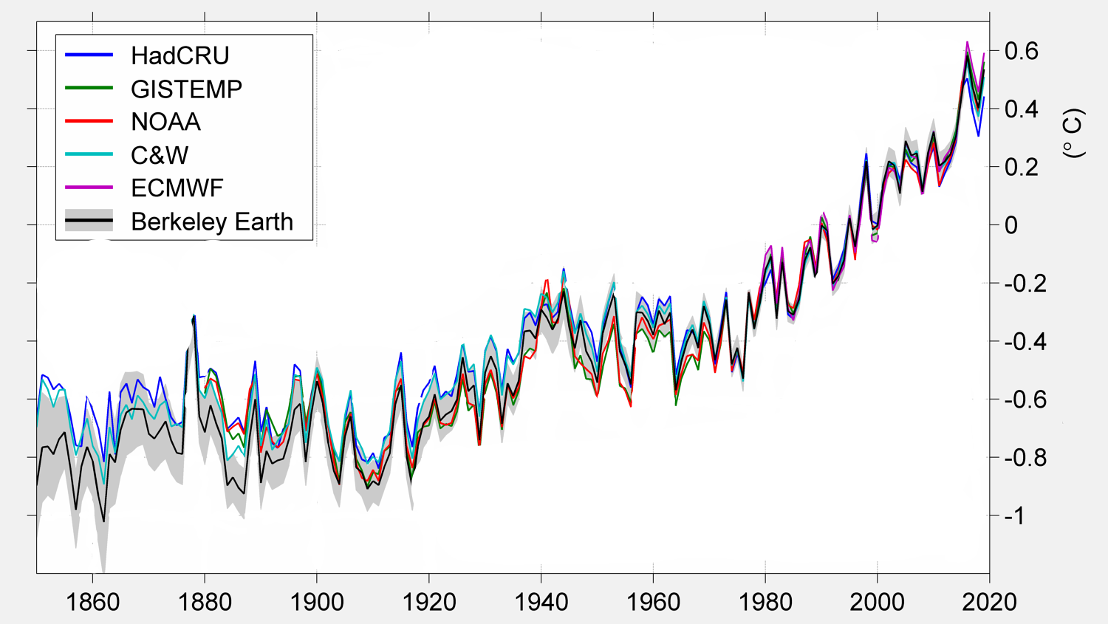
Рисунок 2. Температурні зміни поверхні Землі з 1860 по 2020 рік (Rosenthal J., 2020).
Виживання і розмноження патогенів відбувається в діапазоні оптимальних кліматичних умов, найбільш важливими з яких є: температура, атмосферні опади, висота над рівнем моря, вітер і тривалість світлового дня. Кліматичні впливи на патогени можуть бути прямими, діючи на виживання, розмноження, та життєвий цикл патогенів, та непрямими, через вплив на середовище існування, або на “конкурентів” цих збудників. Як результат кліматичні зміни вплинуть не тільки на кількість, але і на зміну географічного та сезонного розподілу збудників через вплив на життєвий цикл.
По-перше, патогенам необхідний певний температурний діапазон (який не є однаковим), щоб вижити та розповсюдитись. Наприклад, розвиток малярійного плазмодію (Plasmodium falciparum і Plasmodium vivax) припиняється, коли температура перевищує від 33° до 39°C. В той самий час сальмонели, що спричиняють харчові отруєння розмножуються краще із підвищенням температури в межах до 37°C . Зміна температури може збільшити або зменшити рівень виживання деяких патогенів, коливання температури впливає на розмноження та зовнішній інкубаційний період патогенів [5, 11, 12] .
Сонячне світло є ще однією важливою кліматичною змінною, яка може вплинути на збудники інфекційних захворювань. Тривалі періоди спеки підвищують середню температуру водойм. Наприклад, сонячні години та температура діють синергетично на холерні вібріони, створюючи сприятливі умови їх існування у водних середовищах, для розмноження мікроорганізмів та цвітіння водоростей. Наприклад, бактерії Vibrio spp., показали підвищений темп зростання під час спекотного літа в 2006 р., а у 2011 році зростання температури водойм в Донецькій обл. спричинило спалах захворюваності на холеру в Маріуполі [1, 19].
Підвищення температури може обмежити розповсюдження збудника, сприяючи його конкурентам. Наприклад, було виявлено, що Campylobacter spp., більш концентрована у поверхневих водах при низькій температурі та взимку, в той час більш висока температура підтримує ріст інших бактерій [26].
Зміна вологості також впливає на збудників інфекційних захворювань, що передаються повітрям. Збудники грипу та ГРВІ, як правило, реагують на стан вологості повітря, встановлено, що абсолютна вологість та температура впливають на передачу та виживання вірусів грипу та ГРВІ (віруси існують при вологості близько 35%, а при вологості вище 50% їх виживання значно знижується)[15].
Збудники інфекційних хвороб широко різняться між собою по розмірам, типу і способу передачі. Ті мікроорганізми які викликають "антропонози", адаптувались еволюційно до людей, як до свого первинного, як правило єдиного організму-хазяїну, інші біологічні види є природним резервуаром для тих збудників, що називають "зоонози". В свою чергу передача інфекції може бути прямою тобто безпосередньою або непрямою - трансмісивною (рис. 3).

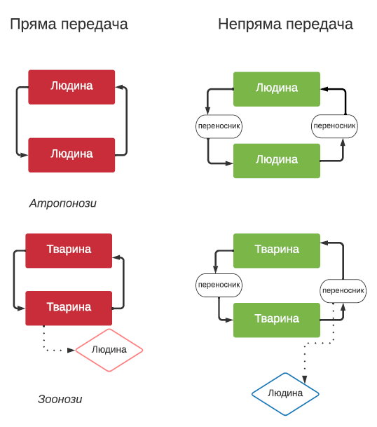
Рисунок 3. Основні типи циклів передачі збудників інфекційних хвороб (за Wilson, M.L., 2001)
До числа важливих факторів трансмісивної передачі захворювань є виживання та розповсюдження переносників; інтенсивність укусів переносників та швидкість інкубаційного процесу патогену в організмі переносника. Виживання та розповсюдження переносників патогенних мікроорганізмів та організмів хазяїна відбувається в діапазоні оптимальних кліматичних умов, найбільш важливими з яких температура та атмосферні опади. Зміна температури поодинці або разом з іншими змінами такі як дощі, можуть змінити передачу хвороб. Наприклад у високогір’ї Кенії спалах малярії був пов’язаний з дощами та високою максимальною температурою протягом 3-4 місяців. Геморагічна лихоманка Крим-Конго тісно корелює з метеорологічними факторами, які включають температуру, кількість опадів та вологість повітря .
Також важливим є висота над рівнем моря, напрямок вітру та довжина світового дня. Вітер і пилові бурі також впливають на передачу інфекційних хвороб. Вітер може виступати “транспортним засобом” для вірусів,які передаються аерогенно. Збудники хвороби можуть поширюватися з ендемічних регіонів в інші регіони через міжрегіональні пилові бурі.
В свою чергу кліматичні змінні та погодні умови можуть впливати на передачу хвороби. Цей вплив може бути прямим, оскільки зміни кліматичного стану можуть змінити передачу хвороби, безпосередньо впливаючи на життєздатність патогенів та непрямим, якщо зміна способів передачі відбулася в результаті реакції переносників або господарів на кліматичні зміни.

РОЗДІЛ 2
ВПЛИВ КЛІМАТИЧНИХ УМОВ НА ЖИТТЄВИЙ ЦИКЛ ПРОМІЖНИХ ХАЗЯЇВ ІНФЕКЦІЙНИХ ЗАХВОРЮВАНЬ
Проміжні хазяї (носії, переносники, хости) - це тварини або рослини, в яких розташовані збудники хвороб. Носії передають збудника живим організмам, які стають господарями.
Географічне розташування та зміни популяцій комах-переносників тісно пов’язані із закономірностями та зміною клімату. Комарі, кліщі та пісочниці - екзотермічні та мають життєвий цикл, який залежить від температури навколишнього середовища. Чим вища температура, тим швидше буде можливість трансмісивної передачі інфекції.
Високі температури сприяють розмноженню переносників і скорочують період дозрівання патогенних мікроорганізмів в організмі переносника і в свою чергу мають прямий вплив на комарів - призводить до збільшення активності, розмноження, а отже, збільшення частоти прийому їжі (крові) та її перетравлення. Підвищена температура води веде до того, що личинки комарів розвиваються швидше, збільшуючи загальну кількість переносника. Велика кількість переносника лихоманки Чикунгунья Aedes albopictus в Італії сприяла першому спалаху цієї інфекції в помірному кліматі.
Ефект глобального потепління можна побачити також при передачі лейшманіозу москитами роду Phlebotomus, які активніші при більш високих температурах, що в свою чергу збільшує передачу паразита. Підвищена температура також збільшує розвиток самих лейшманій. Переносники поширюються в сусідні регіони, як показує потенційне поширення лейшманіозу в Північній Америці внаслідок розповсюдження та розширення переносників.
Захворюваність на нодулярний дерматит найвища у вологу та теплу погоду. Захворюваність зменшується протягом сухого сезону, що пов'язано зі зменшенням кількості комах.
Кліщ роду Rhipicephalus (Boophilus) microplus є найважливішим у передачі паразитарних хвороб великої рогатої худоби у всьому світі . Цей кліщ відповідає за передачу найпростіших Babesia bovis та Babesia bigemina, та бактерії Anaplasma marginale, які є головними збудниками бабезіозу та анаплазмозу великої рогатої худоби відповідно. Ці хвороби викликають надзвичайне виснаження худоби, що завершується смертю що в свою чергу призводить до економічних втрат. Економічні втрати спричинені ураженням кліщами у стадах великої рогатої худоби у всьому світі, наприклад у виробництві м'яса - Бразилія - 3,4 млрд. дол. США на рік, Танзанія - 364 млн. дол. США на рік та Мексика - 573 млн. дол. США на рік . За даними Roberta Marques et al. при моделюванні факторів зміни клімату та при ввезенні зараженої худоби в інші регіони розповсюдженість бабезіозу зростає в рази [13, 16](рис 4).
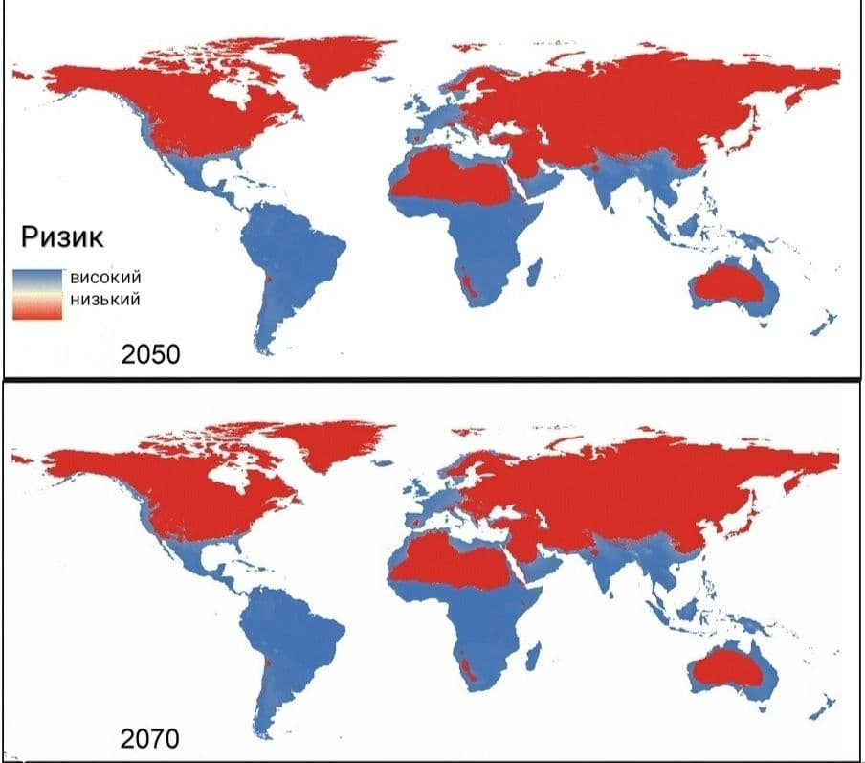
Рисунок 5. Аналіз екстраполяційного ризику в нинішніх умовах для цілого світу в майбутньому.(Roberta Marques, 2020).

Теплий клімат дозволяє кліщам виживати на більших широтах і висотах. John S. Brownstein et al. використовували модель придатності клімату та виявили потенційне збільшення популяцій кліщів, що спричиняє хворобу Лайма [4]. Більш високі температури збільшують рівень розвитку кліщів, а також підвищується рівень виживання взимку. Однак було показано, що ранній прихід весни не обов'язково може бути вигідним для кліщів, оскільки кількість хребетних на той час все ще може бути низькою. Однак у людей може бути підвищений ризик укусів кліщів, оскільки кліщі кусатимуться раніше і довше.
Гризуни є основним резервуаром хантавірусних інфекцій. Preneshni R. Naicker показав, що в умовах більш теплого клімату та зменшення снігопаду, захисне середовище, яке забезпечує сніг усувається, і гризуни шукають притулку в середовищі існування людей, збільшуючи передачу хантавірусу, як це спостерігалось в Скандинавії. Деякі захворювання, що переносяться гризунами, асоціюють з повенями. До них відносяться лептоспіроз, туляремія і вірусні геморагічні хвороби [17].

ВИСНОВКИ
Діяльність людини призвела до різкого збільшення парникових газів в атмосфері. Ці кліматичні зміни мають вплив на поширеність зоонозних захворювань. Зміни клімату можуть збільшити кількість переносників хвороб, продовжити цикли передачі збудника або збільшити поширення переносників. Історичний погляд на основні венеричні хвороби, такі як арбовірусні енцефаліти, лихоманка денге та лихоманка долини Ріфт, хвороба Лайма, вірус Західного Нілу, малярія, чума, легеневий синдром хантавірусу та лихоманка денге, як показано у випадках, коли їх частота виявляється чутливою до погоди.
Через чутливість переносників та тварин-господарів цих хвороб до кліматичних факторів, зумовлені зміною клімату екологічні зміни, такі як коливання опадів та температури, можуть суттєво змінити діапазон, сезонність та захворюваність людей на багато зоонозних та переносних хвороб.
Еволюцією нових зоонозних захворювань у всьому світі протягом періоду 1996-2007 стали геморагічна лихоманка Ебола, лихоманка долини Ріфт, пташиний грип H5N1, чума та вірус Nipah. Тоді як пташиний та свинячий грипи, як хвороби, все ще створюють загрозу для здоров’я людей та тварин у всьому світі.
На сьогоднішній день потрібна міждисциплінарна комунікація між медичними працівниками, ветеринарами, екологами, екологами, географами та економістами, які прагнуть зрозуміти зміну клімату, яка була б ключовою для захисту людей в усьому світі від цих загроз. Суворі міждисциплінарні дослідження з використанням різноманітних методологічних інструментів дозволять спрогнозувати динаміку передачі хвороб за різних кліматичних сценаріїв та оцінювати економічну ефективність стратегій пом'якшення наслідків.

СПИСОК ВИКОРИСТАНИХ ДЖЕРЕЛ

- Хайтович, О., Шварсалон, М., Павленко, О., Зініч, Л., Ільїчов, Ю., Денисенко, В., Гусаков, Г., Антонова, Л. (2011). Спалах холери у місті Маріуполь у 2011 році. Інфекційні хвороби, (3). https://doi.org/10.11603/1681-2727.2011.3.589
- Arzt J, White WR, Thomsen BV, Brown CC (2010) Agricultural diseases on the move early in the third millennium. Vet Pathol 47:15-27.
- Beaumont LJ, Hughes L, Pitman AJ (2008) Why is the choice of future climate scenarios for species distribution modelling important? Ecol Lett 11:1135-1146.
- Briese T, Paweska JT, McMullan LK, Hutchison SK, Street C et al. (2009) Genetic detection and characterization of Lujo virus, a new Hemorrhagic Fever-associated arenavirus from Southern Africa. PLoS Pathog 5(5):e10000455
- Brownstein JS, Holford TR, Fish D. Effect of Climate Change on Lyme Disease Risk in North America. Ecohealth. 2005;2(1):38-46. doi:10.1007/s10393-004-0139-x
- Cohen C, Sartorius B, Sabeta C, Zulu G, Paweska J et al. (2007) Epidemiology and molecular virus characterization of reemerging rabies, South Africa. Emerg Infect Dis 13(12):1879-1886
- Cutler SJ, Fooks AR, van der Poel WHM (2010) Public health threat of new, reemerging, and neglected zoonoses in the industrialized world. Emerg Infect Dis 16(1):1-7
- Chaves LSM, Fry J, Malik A, Geschke A, Sallum MAM, Lenzen M. Global consumption and international trade in deforestation-associated commodities could influence malaria risk. Nat Commun2020;11:1258. doi:10.1038/s41467-020-14954-1. pmid:32152272
- Davis MF, Rankin SC, Schurer JM, Cole S, Conti L, Rabinowitz P,COHERE Expert Review Group. Checklist for One Health epidemiological reporting of evidence (COHERE). One Health2017;4:14-21. doi:10.1016/j.onehlt.2017.07.001 pmid:28825424
- Gibb Rory, Franklinos Lydia H V, Redding David W, Jones Kate E. Ecosystem perspectives are needed to manage zoonotic risks in a changing climate BMJ 2020; 371 :m3389
- Gibb R, Redding DW, Chin KQ, et al. Zoonotic host diversity increases in human-dominated ecosystems. Nature2020;584:398-402. doi:10.1038/s41586-020-2562-8 pmid:32759999
- Health Perspectives 118:11 CID: https://doi.org/10.1289/ehp.0901389
- Intergovernmental Panel on Climate Change (IPCC), et al. Climate Change 2007: Synthesis Report. Geneva, Switzerland: IPCC; 2007. 104 p.
- Intergovernmental Panel on Climate Change (IPCC) - Climate Change 2007: Synthesis report - Summary for policymakers. 2017, [cited 6 May]. Available from: http://www.ipcc.ch/pdf/assessment-report/ar4/syr/ar4_syr_spm.pdf.
- James N. Mills, Kenneth L. Gage, and Ali S. Khan 2010 Potential Influence of Climate Change on Vector-Borne and Zoonotic Diseases: A Review and Proposed Research Plan Environmental
- Lindgren, E. & Gustafson, R. Tickborne encephalitis in Sweden and climate change. Lancet 358(9275): 16-87 (2001).
- Martens P (1999) How will climate change affect human health? American Scientist 87:534-541
- Marques et al.Climate change implications for the distribution of the babesiosis and anaplasmosis tick vector, Rhipicephalus (Boophilus) microplus.Vet Res (2020) 51:81
- Naicker P.R.,The impact of climate change and other factors on zoonotic diseases, iMedPub Journals 2011 Vol. 2 No. 2:4 doi: 10:3823/226
- Nari A (1995) Strategies for the control of one-host ticks and relationship with tick-borne diseases in South America. Vet Parasitol 57:153–165 .
- Pascual M et al., Cholera dynamics and El Ni_o Southern Oscillation. Science 2000; 289: 1766-69.
- Perry B, Grace D (2009) The impacts of livestock diseases and their control on growth and development processes that are pro-poor. Philos Trans R Soc Lond B Biol Sci 364:2643–2655
- Rodrigues DS, Leite RC (2013) Economic impact of Rhipicephalus (Boophilus) microplus: estimate of decreased milk production on a dairy farm. Arq Bras Med Vet Zootec 65:1570–1572
- Rosenthal, J. Climate Change and the Geographic Distribution of Infectious Diseases. EcoHealth 6, 489–495 (2009). https://doi.org/10.1007/s10393-010-0314-1
- Shuman EK (2010) Global climate change and infectious diseases. N Engl J Med 362(12):1061-1063
- Taylor LH, Latham SM, Woolhouse ME. Risk factors for human disease emergence. Philos Trans R Soc Lond B Biol Sci. 2001; 356(1411):983-9. doi: 10.1098/rstb.2001.0888. [PubMed: 11516376].
- Wilson, M.L., Ecology and infectious disease, in Ecosystem Change and Public Health: A Global Perspective, J.L. Aron and J.A. Patz, Editors. 2001, Johns Hopkins University Press: Baltimore. p. 283-324.
- Woolhouse ME, Gowtage-Sequeria S. Host range and emerging and reemerging pathogens. Emerg Infect Dis. 2005;11(12):1842-7. doi: 10.3201/eid1112.050997. [PubMed: 16485468].

